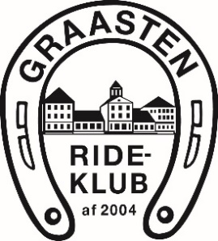 Dagsorden bestyrelsesmøde 29.05.2019
Tilstede: Malene, Rebekka, Maria, Marianne og Helle

- Opfølgning fra sidst
Intet nyt

- Sidste opsamling og status fra stævneudvalg og køkken til ponylandsstævnet.

- Økonomi – drøftes ikke denne gang.

- Gråsten ringridning, kun 2 har meldt sig til at hjælpe, dette meldes tilbage til bestyrelsen for Gråsten ringridning

- Arbejdsdag, der skal plantes blomster, males blomsterkummer ved dressurhegn, vaskes dressurhegn, fjernes ukrudt, vaskes vinduer, skurvogn (speakervogn) males, hegn til springbanen skal repareres og males, buskryddes, borde/bænke sæt slibes og males

- Kaffeautomat – der bruges lidt flere kopper nu da der også kan tappes koldt vand. Vekselautomaten virker stadig ikke, der arbejdes på det. Husk kun at smide aftalte penge i, den giver ikke korrekt tilbage.

- Førstehjælpskasse, vi får den fyldt op med relevante remedier og opfordrer medlemmer til at give besked ved brug, så vi altid kan sørge for opfyld.

- Græsslåning på springbanen, der opfordres til at springryttere indbyrdes finder en ordning til græsslåning.

- Næste møde, endnu ikke planlagt.

10.06.2019 Helle

